TP3 : Réseaux et Télécoms VANNIER Nicolas – DIALLO Mamadou

RAPPORT

Partie Théorique

Le Routage Statique :

Dans le cas d’un routage statique les routes sont prédéfinies, c’est à dire calculées au préalable puis appliquées sur le réseau, les routeurs peuvent ensuite consulter leur table de routage pour diriger les paquets qui leur sont envoyés.

Dans le cas étudié ici une machine sert de passerelle entre deux réseaux locaux, sans cette passerelle et sa configuration les deux réseaux locaux ne peuvent pas communiquer faute de lien physique.

Protocole ICMP :

On étudie le passage d’un message ICMP dans le réseau, ICMP est un protocole au même niveau qu’IP, il sert à contrôler l’accessibilité à une machine distante et renvoie en cas de succès le temps de transmission aller-retour entre les deux machines.
Une transmission ICMP est constitué d’une requête émanant de la machine source ( type 0 ) et d’une réponse de la machine destinataire vers la machine source ( type 8 ), pour que la transmission soit réussie il faut que la machine destinataire reçoive bien la requête mais aussi que la réponse soit bien reçue par la machine source, faute de quoi au point du réseau ou il y a un problème un message ICMP d’erreur sera envoyé à la machine source, par exemple un message de type 3 « Host Unreachable » qui signifie que la machine destinataire n’a pas pu être atteinte, un code à l’intérieur du message détaille la raison de l’échec.

Dans notre cas il faut que la passerelle soit configurée pour connaître les deux réseaux locaux et que les machines soient configurées et connaissent la route d’un réseau à l’autre.

Partie pratique

Câblage et configuration des réseaux locaux

Dans un premier temps nous avons crée deux réseaux locaux LAN1 et LAN2 composé respectivement de 3 et 2 machine dont une machine en commun ensuite ces machine ont été configuré et à chaque machine nous avons attribuée une adresse IP grâce à la commande :

ifconfig eth0 192.168.1.i pour le réseau LAN1 et où i représente le numéro de la machine.

ifconfig eth1 10.10.0.i pour le réseau LAN2 et où i représente le numéro de la machine.

La machine commune « m3 »aux deux réseaux à eu quand à elle la dernière adresse possible qui est 10.10.254.254 et 192.168.1.254 respectivement pour LAN2 et LAN1.

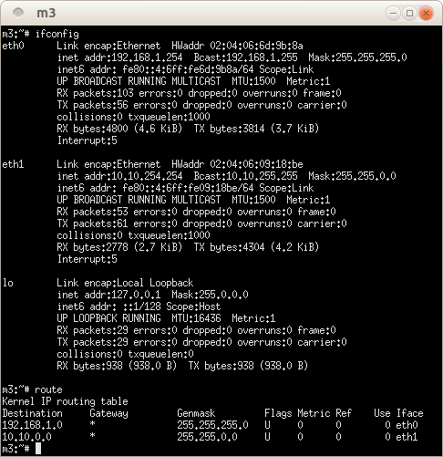

et cette dernière adresse est de la forme X.X.X.254 car un octet représenté en décimal vaut 255 et 255 étant utilisé pour l’adresse du broadcast alors celle utilisé après est 254.

Par la suite la machine commune à été utilisé comme routeur dans le but de relier les deux réseau LAN1 et LAN2 ainsi le réseau apparaît le réseau LAN12 qui est l'union des deux réseau , pour activer la fonctionnalité routage du noyau Linux nous avons utilisé la commande : route

Nous avons ensuite modifié les tables de routage de chaque machine du LAN1 pour qu'elle prennent connaissance de l'existence du LAN2 à utilisant la commande :

route add -net 10.10.0.254/16 gw 192.168.1.i où i est le numéro de chaque machine.

Quand à la question qui est savoir si la table de routage de m3 (machine commune aux deux réseau) doit être modifié nous disons « non ».

Pour vérifier la fonctionnement de notre configuration nous avons exécuté un « ping » entre m1

(machine du LAN1) et m4 (machine du LAN2) et la communication c'est fait avec succès.
La commande qui a été utilisé est : ping 10.10.0.4

Ensuite nous avons à nouveau reconfigurer les routes , mais juste avant nous avons éliminé les existantes grâce a la commande :
route del -net 10.10.0.254/16 gw 192.168.1.i où i est le numéro de chaque machine.

La nouvelle configuration à consisté comme passerelle celle par defaut par la commande :
route add default gw 192.168.1.i où i est le numéro de chaque machine.

Pour la question à savoir s'il y a une différence avec la configuration précédente nous disons « non »
En effet il n y a pas de différence fondamentale par contre poussez plus loin cela pourrait engendrer des failles de sécurités.

Rôle de ICMP dans le routage IP

Dans cette partie les mêmes configurations que précédemment ont été appliqué sauf que la maintenant ceux ci sont réalisé en tache de fond dans un nouveau terminal et cela sur chaque machine.

Et nous avons commencer par un test de communication ping 10.10 .0.4 entre m1 et m4 et on constate un message d’erreur Network is unreachable ensuite un tcpdump est lancé sur m2 pour espionner le trafic sur LAN1 et un autre est lancé sur m4 pour espionner LAN2.

Ensuite nous avons configuré l’interface eth0 sur m1 par une commande « ifconfig » et nous avons retenté une nouvelle communication entre m1 et m4 et on observe que rien ne se passe depuis l’espion m2 car il n y a pas de route qui mène à 10.10.0.0

Ensuite on configure sur m1 la machine m3 comme passerelle par défaut en tapant :
route add default gw 192.168.1.254
et un ping est lancé entre m1 et m4 et on constate qu’une recherche est en cours pour déterminer qui est m3 et le protocole utilisé est ARP.

Les deux interfaces eth0 et eth1 de la machine m3 sont par la suite configuré et le résultat suivant est observé sur l’espion m2 :

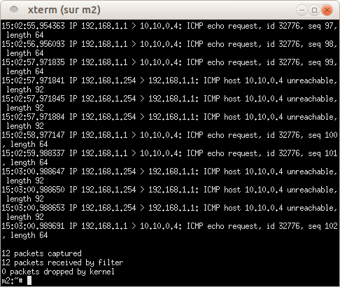
le protocole utilisé est ICMP.

Le routage est ensuite activé sur la machine m3 , on observe un nouveau message sur l’espion m2

Par la suite l’interface eth0 est configuré sur m4 , et on constate que la requête est reçu mais la réponse n’est pas émise.

Et pour finir nous configurons m3 comme par defaut et on remarque que le ping entre m1 et m4 fonctionne.

